**Minimální preventivní program**

**Základní škola Radostín**

**Radostín 19**

**463 44 Sychrov**

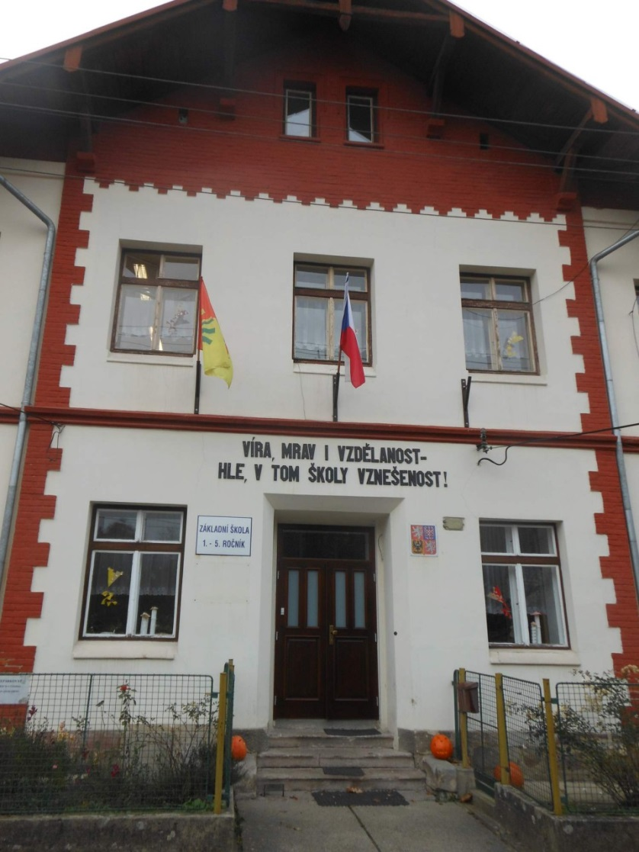

**Školní rok 2019/2020**

Vypracovala: N. Karatsiolisová

v Radostíně 2. 9. 2019

Obsah

1 Úvod 3

2 Analýza současného stavu 3

3 Cíle primární prevence 4

3.1 Dlouhodobé cíle 4

3.2 Střednědobé cíle 4

3.3 Krátkodobé cíle 4

4 Pedagogičtí pracovníci a prevence 5

4. 1 Ředitelka školy 5

4.2 Školní metodik prevence 5

4.3 Třídní učitel 5

5 Spolupráce s rodiči 6

6 Seznam spolupracujících institucí 6

7 Nabídka zájmových aktivit ve škole 7

8 Pravidelné školní akce 7

# 1 Úvod

V naší škole se snažíme vytvářet bezpečné a klidné prostředí. Důraz klademe na přátelské mezilidské vztahy nejen mezi pedagogy, ale i mezi žáky. Snažíme se rozvíjet osvojování zdravého životního stylu a dovedností, které vedou k odmítání rizikového chování. Podporujeme spolupráci s rodiči.

Tento program vychází z Metodického doporučení k primární prevenci rizikového chování dětí a mládeže ve školách a školských zařízeních č. j. 21291/2010-28.

# 2 Analýza současného stavu

Velkou výhodou naší školy je její venkovský charakter. Ve školním roce 2019/2020 se zde vzdělává 45 žáků v 5 ročnících, což pedagogům umožňuje znát všechny děti osobně, případně jejich rodinné zázemí. Podporujeme každého jednotlivce a zajišťujeme individuální přístup. Jsme si vědomi toho, že školní úspěšnost závisí do jisté míry i na tom, zda se žáci cítí ve škole dobře. Snažíme se formovat vztahy mezi žáky a dbáme na vytvoření pozitivního klima nejen v jednotlivých třídách, ale i v celé škole. Součástí školy je i školní družina. Škola disponuje jednou budovou a rozlehlým travnatým pozemkem.

Mezi nejčastěji řešené problémy patří vztahy mezi žáky a vztah ke školnímu majetku, případně majetku ostatních žáků. Problematiku rizikového chování zařazujeme do výuky, dále se snažíme zajistit školní i mimoškolní aktivity, jakými jsou projekty, besedy či přednášky zaměřené na toto téma.

# 3 Cíle primární prevence

Cílem primární prevence na 1. stupni je zvýšení odolnosti žáků vůči rizikovým jevům a stresovým situacím, výchova ke zdravému životnímu stylu či vytvoření bezpečného prostředí pro žáky.

## 3.1 Dlouhodobé cíle

* Posilování zodpovědnosti žáků za jejich rozhodnutí či chování.
* Budovat pozitivní klima ve škole, podporovat vzájemnou pomoc a mezilidské vztahy.
* Podporovat zdravý životní styl.
* Zajistit další vzdělávání pedagogů v oblasti prevence.
* Zlepšování spolupráce s rodiči.
* Rozšiřování spolupráce s dalšími institucemi (např. PPP, SPC apod.)
* Udržet nabídku zájmových aktivit.

## 3.2 Střednědobé cíle

* Pozorování třídních kolektivů a diagnostika.
* Integrace témat prevence do výuky (např. do prvouky, českého jazyka, přírodovědy apod.)
* Společné školní i mimoškolní aktivity: pedagog – žáci – rodiče.
* Nácvik sociálních dovedností (např. sebepoznání, uvědomování si vlastních pocitů, řešení konfliktů apod.

## 3.3 Krátkodobé cíle

* Redukce nevhodného chování a řešení problému ve třídách.
* Zajištění preventivních akcí a programů.
* Aktivní zapojení rodičů do akcí školy.

# 4 Pedagogičtí pracovníci a prevence

Na prevenci ve škole se podílejí všichni pedagogičtí pracovníci, zvláště pak třídní učitelé, kteří nejlépe znají atmosféru a situaci kolektivu. Všichni se snaží co nejrychleji odhalit počínající problémy.

## 4. 1 Ředitelka školy

* Vytváří podmínky pro předcházení rozvoje rizikového chování.
* Podílí se na řešení aktuálních problémů, které souvisí s výskytem rizikového chování.
* Zabezpečuje poskytování poradenských služeb ve škole.
* Podporuje spolupráci školního metodika prevence, třídního učitele a dalších pedagogických pracovníků školy při přípravě a realizaci preventivního programu.

## 4.2 Školní metodik prevence

* Koordinuje a realizuje přípravu preventivního programu na 1. stupni základní školy.
* Spolupodílí se na realizaci aktivit celé školy v oblasti prevence rizikového chování.
* Zvyšuje informovanost pedagogů i žáků v problematice rizikového chování.
* Komunikuje s žáky školy a jejich rodiči, konzultuje problémy a poskytuje kontakty na další odborníky.
* Spolupracuje s třídním učitelem ohledně utváření pozitivního klimatu ve třídách či na zachycování varovných signálů rizikového chování.

## 4.3 Třídní učitel

* Navozuje pozitivní atmosféru ve třídě, komunikuje s žáky a utváří vztahy mezi spolužáky, podporuje rozvoj pozitivních vztahů mezi žáky.
* Hraje stěžejní roli při naplňování preventivního programu.
* Motivuje žáky k vytváření a dodržování pravidel ve třídě v souladu se školním řádem.
* Monitoruje osobní zvláštnosti žáků a má přehled o rodinném zázemí, spolupracuje s rodiči.
* Spolupracuje s metodikem prevence.

# 5 Spolupráce s rodiči

Již od první třídy se snažíme navázat s rodiči žáků co nejužší spolupráci, abychom mohli poznat rodinné zázemí a případné rizikové chování řešit již v počátcích. Zveme rodiče na pravidelné rodičovské schůzky a v případě potřeby domlouváme individuální konzultace. Pořádáme pravidelné akce nejen pro rodiče, ale i pro širokou veřejnost, při kterých prezentujeme naši školu.

# 6 Seznam spolupracujících institucí

* Pedagogicko-psychologická poradna v Liberci, Truhlářská 360/3, 460 01 Liberec II-Nové Město
* Pedagogicko-psychologická poradna v Turnově, 28. října 1872, Turnov, 51101
* Policie ČR
* Knihovna Turnov, Radimovice, Paceřice
* Hasičský záchranný sbor – požární stanice Turnov
* Sbory dobrovolných hasičů okolních obcí
* NIDV Liberec
* VCT Turnov

# 7 Nabídka zájmových aktivit ve škole

Zdravé pískání (flétna) – každé pondělí od 12: 30

Výtvarný kroužek – každé úterý od 13:00

Hravá angličtina – každou středu od 11:50 do 12:35

Kopaná – každý čtvrtek od 13:00

Vyšívání – každý pátek od 13:00

# 8 Pravidelné školní akce

* Pravidelné školní besídky pro rodiče a přátele školy – plánované v prosinci a v červnu
* Noc s Andersenem – podpora čtenářství spojená s přespáváním ve škole a plněním úkolů. Akci předchází týden s plněním úkolů na podkladě četby.
* Fotbalové spaní – sportovní akce pořádaná 2x ročně ve spolupráci s rodiči.
* Dopravní výchova pro 4. Ročník – „Malý řidičák“
* Bu-Bu spaní – přespávání ve škole s tvořivou náplní.
* Opékání buřtů – setkávání s rodiči
* Sportovní aktivity v rámci málotřídních škol – Svatomartinský turnaj v kopané v ZŠ Pěnčíně, Memoriál K. Kozderky v ZŠ Kobyly – atletický čtyřboj
* Atletický trojboj v Turnově – přebor vesnických škol v dětské atletice
* McDonald Cup – fotbalový turnaj v Přepeřích a v Turnově
* Den prevence na Kozákově
* Výukové programy
* Besedy a přednášky